Atskaite par veiktajām darbībām pārskata periodā 01.06.2017-31.08.2017
- Furfurola, lipīdu un etanola iegūšana no hemicelulozes C5- cukuriem
  - Rapšu salmu priekšapstrādes pētījumi

Projekta 2. perioda darba mērķis bija: Rapšu salmu hemiceluložu polisaharīdu hidrolīze un pentožu monosaharīdu dehidratācijas produktu iznākumu izmaiņu izpēte atkarībā no priekšapstrādes procesa tehnoloģiskiem parametriem.
Aktivitātes “Rapšu salmu priekšapstrādes pētījumi” īstenošanai veica rapšu salmu katalītisko hidrolīzi, izmantojot unikālo eksperimentālo pilotiekārtu, ar kuras palīdzību iespējams izmainīt biomasas šūnapvalka mehānisko un ķīmisko struktūru, un padarīt to vieglāk pārstrādājamu ogļhidrātu monomēros.
Mērķa īstenošanai izpētīti rapšu salmu hemiceluložu polisaharīdu hidrolīzes un pentožu monosaharīdu dehidratācijas produktu iznākumu izmaiņas:
1) atkarībā no katalizatora koncentrācijas izmaiņām;
2) atkarībā no katalizatora daudzuma izmaiņām.

Rezultātā ir izpētīta katalizatora koncentrācijas un daudzuma ietekme uz rapšu salmu hemiceluložu polisaharīdu hidrolīzes un pentožu monosaharīdu dehidratācijas produktu iznākumu izmaiņām priekšapstrādes procesā. Eksperimentālajam darbam nepieciešamo izejmateriālu sasmalcina līdz daļiņu izmēram 0,5-0,7 mm “Wileey” tipa dzirnavās, tad samaisa ar noteiktas koncentrācijas katalizatora šķīduma daudzumu, kuru padod caur dīzēm, periodiskas darbības lāpstveida maisītājā.
Eksperimentālos pētījumus veica uz oriģinālās pilotiekārtas, kur galvenais reaktors ir vertikāls cilindrs ar 110 mm diametru, 1450 mm augstumu un 13,7 litri kopējo apjomu. Maksimālais tvaika spiediens reaktorā ir 1,2 MPa.
Kā katalizatoru izmantojām alumīnija sulfātu (Al₂(SO₄)₃), kura daudzums bija 4% no absolūti sausas rapšu salmu masas (a.s.r.s.m.), bet katalizatora šķīduma koncentrāciju mainījām diapazonā no 8% līdz 20% ar intervālu 4%. Ar katalizatora šķīdumu samaisītos sasmalcinātos rapšu salmus apstrādāja reaktorā ar nepārtrauktu ūdens tvaika plūsmu 60 min pie temperatūras 170°C. Kondensāta paraugus ņem ik pa 10 minūtēm. Spiediens reaktorā atbilda piesātināta ūdens tvaika spiedienam pie noteiktas temperatūras.
Lai varētu labāk analizēt un salīdzināt iegūtos rezultātus visu produktu iznākumi, un arī katalizatora daudzumi rēķināti no absolūti sausas rapšu salmu masas (a.s.r.s.m.). Visi eksperimenti bija atkārtoti ne mazāk kā divas reizes un furfurola koncentrāciju iegūtajos kondensāta paraugos noteica ar šķidruma hromatogrāfu SHIMADZU LC20AD.
Pētot katalizatora koncentrācijas ietekmi uz rapšu salmu hemiceluložu polisaharīdu dehidratācijas reakcijām, iegūtie dati liecina, ka pie visām katalizatora koncentrācijām furfurola daudzums sākumā pieaug, tad sasniedzot maksimumu, sāk samazināties (1.att.).
Pie katalizatora koncentrācijas 16% iegūtais furfurola daudzums sasniedz maksimumu jau pirmo 20 minūšu laikā, bet pie pārējām katalizatora koncentrācijām tikai pēc 30 minūtēm no apstrādes laika sākuma.
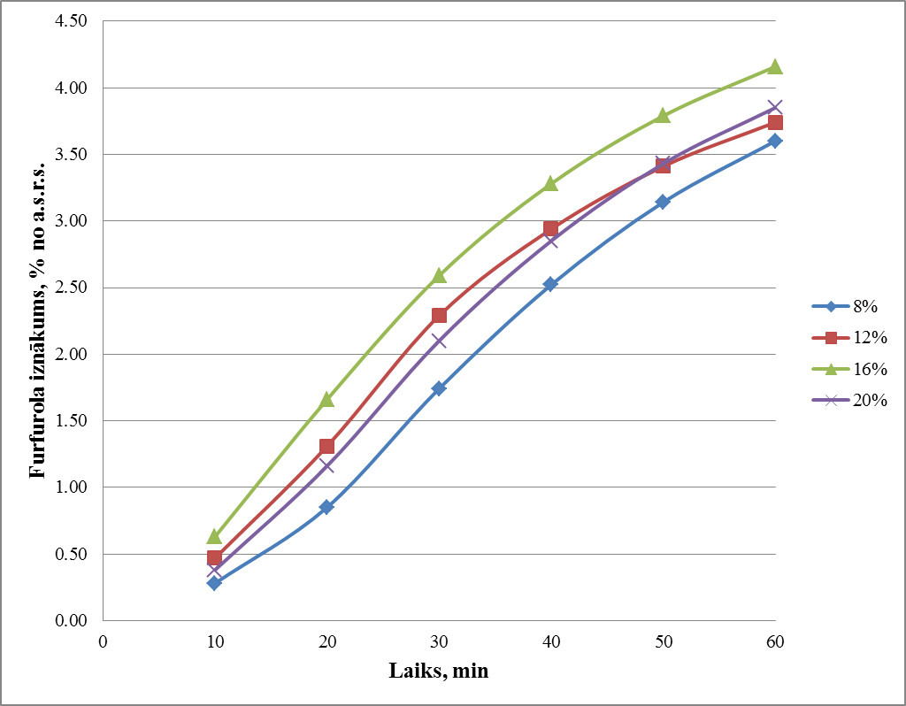
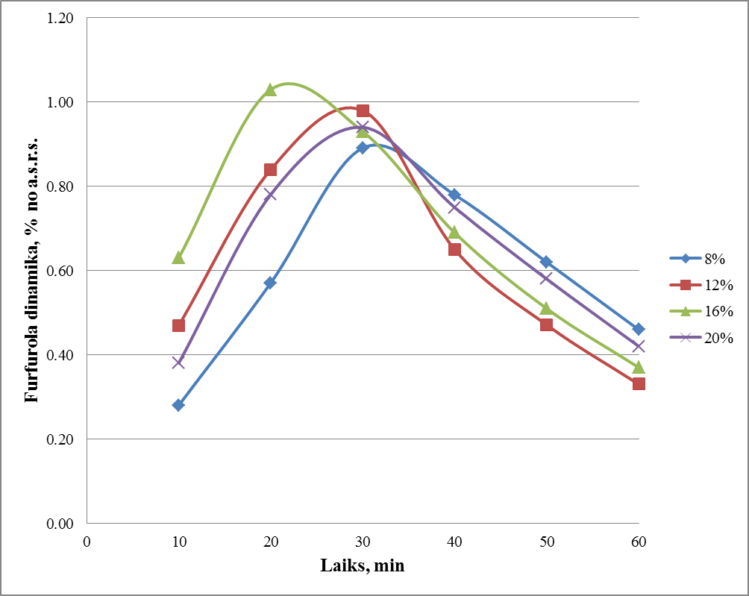
1. att. Furfurola dinamika atkarībā no katalizatora koncentrācijas izmaiņām pie katalizatora daudzuma 4% no a.s.r.s.m. un 170ºC temperatūras

2. att. Furfurola iznākums atkarībā no katalizatora koncentrācijas izmaiņām pie katalizatora daudzuma 4% no a.s.r.s.m. un 170ºC temperatūras

Kā redzams no iegūtiem eksperimentāliem rezultātiem (2.att.), palielinot katalizatora koncentrāciju no 8% līdz 20% furfurola kopējais iznākums sasniedz maksimumu pie koncentrācijas 16% un ir 4,16% no a.s.r.s.m. Salīdzinot furfurola iznākuma izmaiņas pie katalizatora koncentrācijas 12% un 20%, var redzēt, ka furfurola iznākums pie katalizatora koncentrācijas 12% ir lielāks nekā pie katalizatora koncentrācijas 20%, bet procesa beigās tas paliek mazāks.
Iegūtie rezultāti parādīja, ka katalizatora šķīduma koncentrācija dažādi ietekmē furfurola veidošanās dinamiku un kopējo iznākumu. Optimālā katalizatora koncentrācija ir 16%.
Izanalizējot iegūtos rezultātus, izpētījām rapšu salmu polisaharīdu hidrolīzes un pentožu monosaharīdu dehidratācijas procesu izmaiņas atkarībā no katalizatora daudzuma pie optimālās katalizatora koncentrācijas 16%. Katalizatora daudzumu mainījām no 3% līdz 6% rēķinot no a.s.r.s.m.
Kā redzams no eksperimentāli iegūtajiem rezultātiem (3.att.), katalizatora daudzums ļoti būtiski ietekmē furfurola veidošanās dinamiku. Palielinot katalizatora daudzumu no 3% līdz 6% rēķinot no a.s.r.s.m., jau pirmās 10 min no procesa sākuma furfurola daudzums palielinās no 0,82% līdz 2,69% t.i. 3,3 reizes. Pie visiem katalizatora daudzumiem furfurola veidošana sasniedz maksimumu jau pirmo 20 minūšu laikā no procesa sākuma.
Kopējais furfurola iznākums, palielinot katalizatora daudzumu no 3% līdz 6% rēķinot no a.s.r.s.m., palielinās no 2,26% līdz 5,84%, t.i. 2,6 reizes (4.att.). Lielākais sasniegtais furfurola iznākums ir 5,84% un tas ir iegūts pie katalizatora daudzuma 6%.
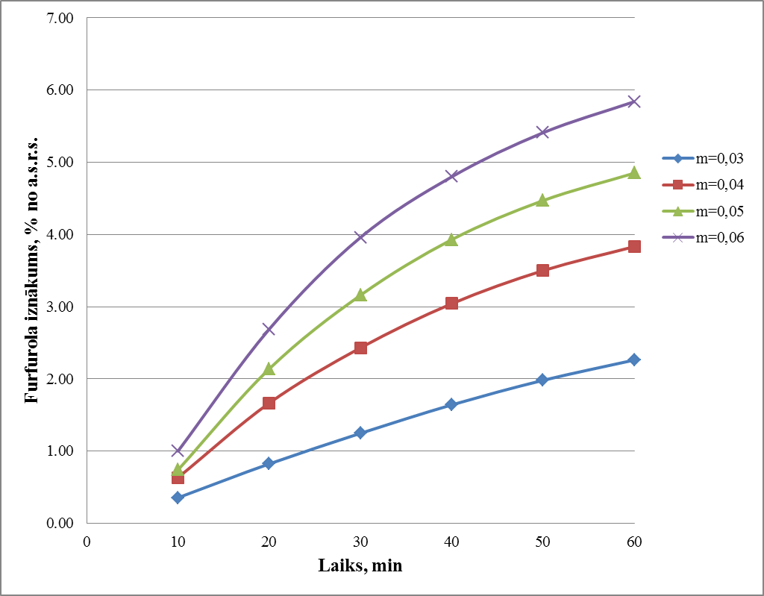
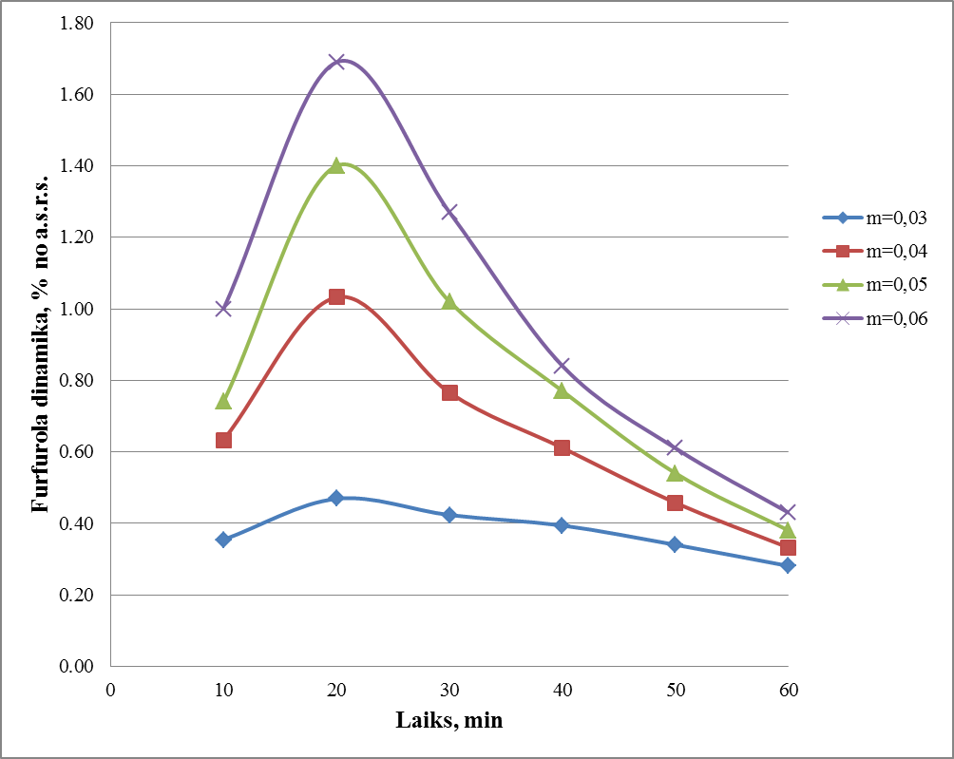
3. att. Furfurola dinamika atkarībā no katalizatora daudzuma izmaiņām pie katalizatora koncentrācijas 16% un 170ºC temperatūras

4. att. Furfurola iznākums atkarībā no katalizatora daudzuma izmaiņām pie katalizatora koncentrācijas 16% un 170º C temperatūras

Analizējot iegūtos rezultātus, var secināt, ka katalizatora daudzums vairāk ietekmē rapšu salmu hemiceluložu polisaharīdu hidrolīzi un pentožu dehidratācijas procesus nekā katalizatora koncentrācija.
1.2. Hemicelulozes C5-cukuru pielietojums lipīdu mikrobioloģiskai iegūšanai
Darba gaitā tika pētīti lipīdsintezējošo raugu celmi no ģintīm Rodotorula, Yarrowia, Lipomyces un Cryptococcus, kas iegūti no Latvijas Universitātes Bioloģijas fakultātes Mikrobioloģijas katedras un Baltkrievijas Nacionālas zinātņu akadēmijas mikroorganismu kolekcijas. Raugu šūnās no stacionārās augšanas fāzes tika pārbaudīta lipīdu sintēze ar mikroskopisko lipīdu noteikšanas metodi un krāsvielu NileRed. Lai atlasītu raugu celmu optimālos kultivēšanas apstākļus, biomasa tika audzēta uz dažādām barotnēm (YPG, melase, sintētiska) un pie dažādām temperatūrām (23^{O}C un 30^{O}C) un augšanas līknes katram celmam noteiktas dinamikā ar sekojošo mikroskopēšanu.
A 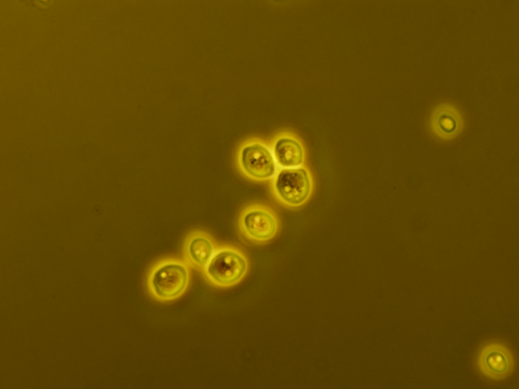 B 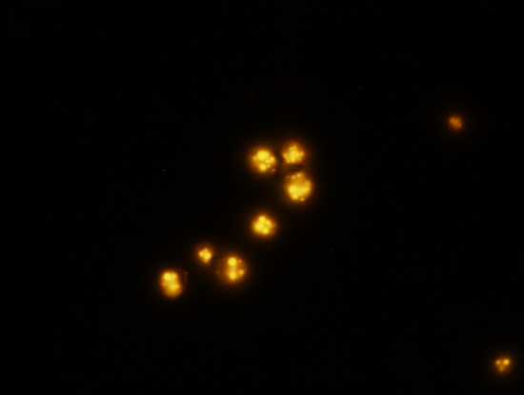
1.2.1. Att. Krāsotas ar Nile Red raugu šūnas fāzu kontrasta (A) un fluorescences mikroskopā (B).
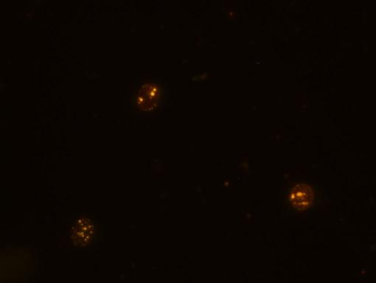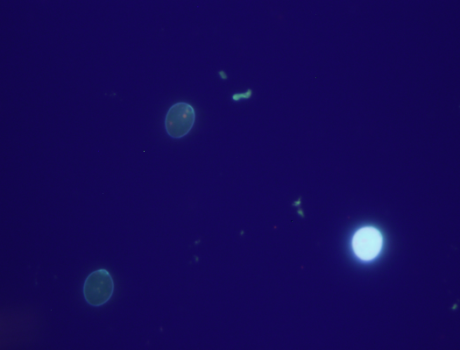
Lipīdi (Nile Red) Izdzīvotība (Primulīns)
1.2.2. Att. Krāsotas ar Nile Red un primulīnu raugu šūnas fluorescences mikroskopā.
1.3.Hemicelulozes C5-cukuru pielietojums bioetanola iegūšanā ar ģenētiski konstruētu raugu celmu(-iem)
Veikti izpētes eksperimenti ar mērķi atrast raugu celmus, kas spējīgi izmantot C5 cukurus, tai skaitā no hemicelulozes, tālākai mikrobiālai bioetanola un lipīdu iegūšanai, kā arī noskaidrot optimālos to kultivēšanas apstākļus. Darbā izmantoti raugu celmi Hansenula, Pichia un Pachysolen, kā arī ģenētiski konstruēts rauga celms, kas spēj producēt bioetanolu no C5-cukuriem.
2. Darbība: Bioetanola iegūšana no hemicelulozes C6-cukuriem un lignocelulozes un etanola raugu atlikumu pielietojums
2.1. Bioetanola iegūšana no hemicelulozes C6-cukuriem un lignocelulozes
Tika iesākti eksperimenti par iespējām enzimātiski hiodrolizēt rapšu salmu celulozes materiālu, kā arī noteikt daļiņu izmēra ietekmi uz hidrolīzes efektivitāti. Tika izmantoti rapšu salmi bez sieta izmantošanas un ar daļiņu izmēru 2 mm, kā arī ekstrahēti rapšu salmi ar daļiņu izmēru ≤10 mm un ≤ 0,5 mm. pētījumos tika izmantoti komerciālie enzīmi Accellerase 1500 un Accellerase XC. Pētījuma gaitā tika veikti eksperimenti, lai atrastu optimālāko enzīmu koncentrāciju, vides pH un iedarbības laiku. Papildus sagatavoti hidrolizētie sausie paraugi tālākai izmantošanai medicīnisko sēņu kultivēšanai. Rezultātos noskaidrojās, ka daļiņu izmēra samazinājums ir nozīmīgs enzimātiskās hidrolīzes efektivitātes paaugstināšanai, tādēļ nolemts tālākajos eksperimentos izmantot rapšu salmus ar daļiņu izmēru ≤ 0,5 mm. Tāpat noskaidrojās, ka palielinoties hidrolīzes laikam, paaugstinās iegūtās glikozes iznākums, kā arī optimālākos rezultātus sniedz bufera pH 5 izmantošana.
3. Lignīna izmantošana medicīnisko sēņu kultivēšanas uzlabošanai un lakāzi saturoša enzīmu kompleksa sintēzei.
3. 1. Aktivitāte: Lignīna izmantošana sēņu kultivēšanas uzlabošanai.
Turpināti uzsāktie eksperimenti sēņu kultivēšanas optimizēšanai:
- Kultivēšanas vides sastāvs
- Inkubācijas temperatūra
- Vides pH
- Kultivēšanas režīms (aerācija, sēņu audzēšanas ilgums).
Uzsākti eksperimenti lignīnu saturošu piedevu iedarbības uz lakāzes aktivitāti un biomasas iznākumu novērošanai dziļumkultūrās.
Lai salīdzinātu iegūstamo efektu no lignīna pievienošanas inkubācijas videi, tika izvirzīts mērķis noskaidrot optimālos inkubācijas apstākļus G. lucidum dziļumkultūrām.
Kultivēšanas optimālo apstākļu novērtēšana tika veikta, nosakot micēlija biomasa iznākumu un lignīnu degradējoša enzīma – lakāzes – aktivitāti pie dažādām inkubācijas temperatūrām, inkubācijas režīmiem un dažāda kultivēšanas vides sastāva.
Rezultāti par kultivēšanas vides sastāva iedarbību uz micēlija biomasas iznākumu un lakāzes aktivitāti
Sintētisko barotņu bagātināšana ar monosaharīdiem un lignīnu L. edodes dziļumkultūrās neizraisīja būtisku lakāzes aktivitātes pieaugumu, salīdzinot ar lakāzes aktivitāti iesala ekstrakta barotnēs. Biomasas iznākums sintētiskajās barotnēs bija ievērojami mazāks nekā iesala ekstrakta barotnēs.
Savstarpēji salīdzinot piedevu ietekmi sintētiskajās barotnēs, augstākās lakāzes aktivitātes novērotas ksilozi vai rapšu salmu lignīnu saturošās barotnēs.

Rezultāti par inkubācijas temperatūras un inkubācijas režīma iedarbību uz micēlija biomasas iznākumu un lakāzes aktivitāti
Novērota negatīva korelācija starp G. lucidum lakāzes aktivitāti un micēlija biomasas iznākumu (1. att.). Augstākās lakāzes aktivitātes iegūtas inkubējot +30°C, novērotās atšķirības dažādās inkubācijas temperatūrās ir statistiski būtiskas (p<0.05), tomēr inkubācijas režīmam netika novērota statistiski būtiska iedarbība.
Inkubācijas perioda beigās (28. diena) novērota augstākā lakāzes aktivitāte.
Lielākais biomasas iznākums iegūts kultivēšanu veicot statiski +22°C, novērotās atšķirības ir statistiski būtiskas (p<0.05).

